**Capítulo QUINZE**

**Busca de Dados**

**Objetivos do Exame**  
Buscar dados usando métodos de busca das classes Stream, incluindo findFirst, findAny, anyMatch, allMatch, noneMatch.

**Encontrando e Correspondendo**

Buscar é uma operação comum quando se tem um conjunto de dados.

A API de Streams tem dois tipos de operação para busca.

Métodos que começam com Find:

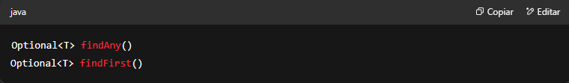

Que buscam por um elemento em um stream. Como há a possibilidade de que um elemento não seja encontrado (se o stream estiver vazio, por exemplo), o tipo de retorno desses métodos é um Optional.

E métodos que terminam com Match:

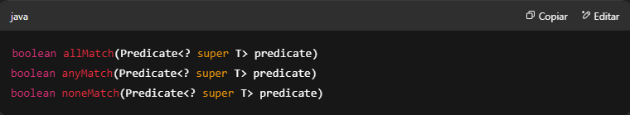

Que indicam se um determinado elemento corresponde ao predicado fornecido, por isso retornam um boolean.

Como todos esses métodos retornam um tipo diferente de um stream, eles são considerados operações **TERMINAIS**.

**findAny() e findFirst()**

findAny() e findFirst() praticamente fazem o mesmo, eles retornam o primeiro elemento que encontrarem em um stream:

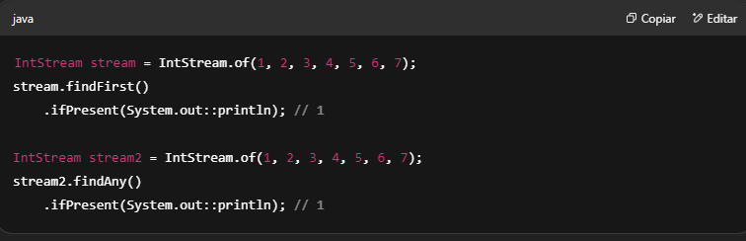

Se o stream estiver vazio, eles retornam um Optional vazio:

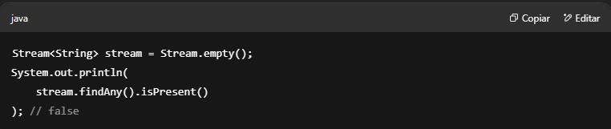

Claro, você pode combinar esses métodos com outras operações de stream:

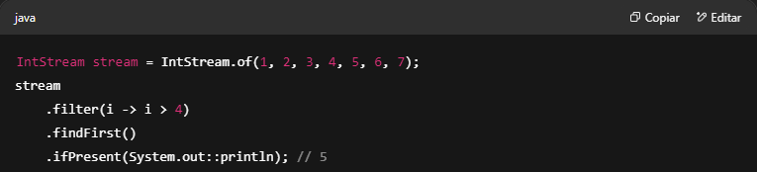

**Quando usar findAny() e quando usar findFirst()?**  
Ao trabalhar com streams paralelos, é mais difícil encontrar o primeiro elemento. Neste caso, é melhor usar findAny() se você não se importar com qual elemento será retornado.

**anyMatch(), allMatch() e noneMatch()**

anyMatch() retorna true se qualquer um dos elementos de um stream corresponder ao predicado fornecido:

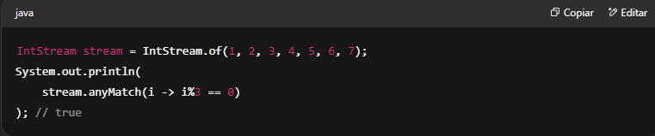

Se o stream estiver vazio ou se não houver nenhum elemento correspondente, este método retorna false:

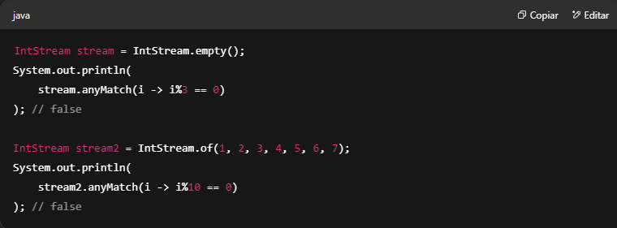

allMatch() retorna true apenas se TODOS os elementos do stream corresponderem ao predicado fornecido:

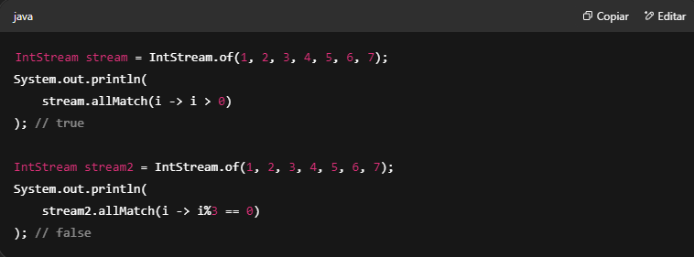

Se o stream estiver vazio, este método retorna TRUE sem avaliar o predicado:

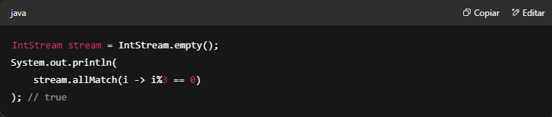

noneMatch() é o oposto de allMatch(), retorna true se NENHUM dos elementos do stream corresponder ao predicado fornecido:

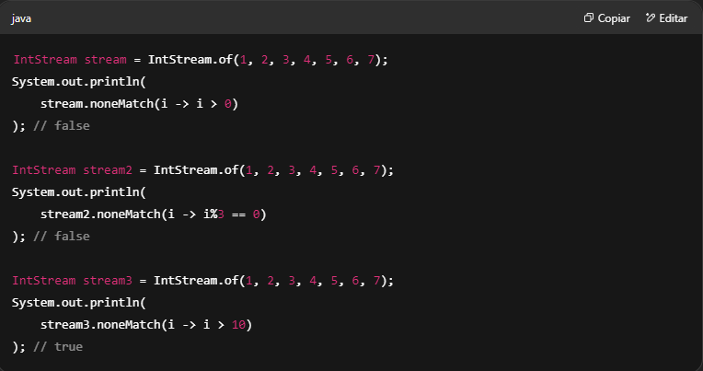

Se o stream estiver vazio, este método também retorna TRUE sem avaliar o predicado:

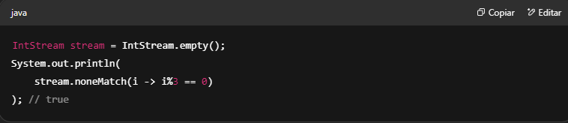

**Avaliação Curta (Short-circuiting)**

Todas essas operações usam algo semelhante à avaliação curta dos operadores && e ||.

**Avaliação curta** significa que a avaliação para assim que um resultado é encontrado.

No caso das operações find*, é óbvio que elas param no primeiro elemento encontrado.

Mas no caso das operações *Match, pense bem: por que você avaliaria todos os elementos de um stream quando, ao avaliar o terceiro elemento (por exemplo), já pode saber se todos ou nenhum dos elementos correspondem?

Considere este código:

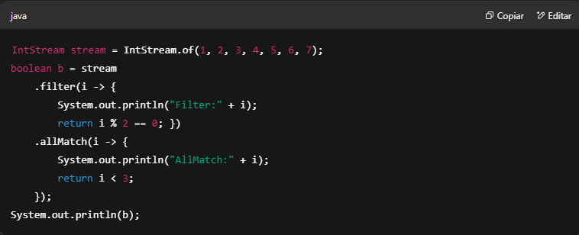

**Qual seria a saída?**

Saída:

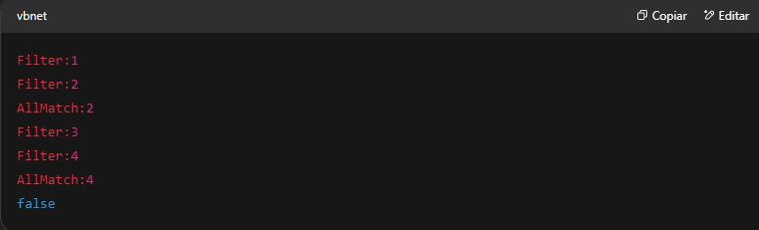

Como pode ver, antes de tudo, operações em um stream não são avaliadas sequencialmente (neste caso, primeiro filtrar todos os elementos e depois avaliar se todos os elementos correspondem ao predicado do allMatch()).

Segundo, podemos ver que assim que um elemento passa no predicado do filtro (como 2), o predicado do allMatch() é avaliado.

Finalmente, podemos ver a **avaliação curta** em ação. Assim que o predicado do allMatch() encontra um elemento que não retorna true (como 4), as duas operações de stream são canceladas, nenhum outro elemento é processado e o resultado é retornado.

**Apenas lembre-se:**

* Com algumas operações, o stream inteiro não precisa ser processado.
* Operações em stream não são realizadas de forma sequencial.

**Pontos-Chave**

* A API de Streams tem dois tipos de operação para busca:
  + Métodos que começam com Find:  
    Optional<T> findAny()  
    Optional<T> findFirst()
  + Métodos que terminam com Match:  
    boolean allMatch(Predicate<? super T> predicate)  
    boolean anyMatch(Predicate<? super T> predicate)  
    boolean noneMatch(Predicate<? super T> predicate)
* Ambos os tipos são considerados **operações TERMINAIS**.
* findAny() e findFirst() praticamente fazem o mesmo, retornam o primeiro elemento que encontrarem em um stream. Se o stream estiver vazio, retornam um Optional vazio.
* Ao trabalhar com streams paralelos, é mais difícil encontrar o primeiro elemento. Neste caso, é melhor usar findAny() se você não se importar com qual elemento será retornado.
* anyMatch() retorna true se algum elemento no stream corresponder ao predicado fornecido. Se o stream estiver vazio ou nenhum elemento corresponder, retorna false.
* allMatch() retorna true somente se **TODOS** os elementos no stream corresponderem ao predicado fornecido.
* noneMatch() retorna true se **NENHUM** dos elementos no stream corresponder ao predicado fornecido.
* Tanto allMatch() quanto noneMatch() retornam true se o stream estiver vazio.
* Todas essas operações são **de avaliação curta**, ou seja, a avaliação para assim que um resultado for encontrado.

**Autoavaliação**

**1. Dado:**

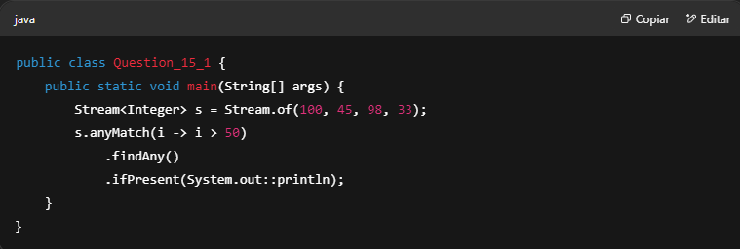

**Qual é o resultado?**

A. 100  
B. 98  
C. Nada é impresso  
D. A compilação falha

**2. Qual dos seguintes métodos da interface Stream retorna um tipo Optional?**

A. filter()  
B. findMatch()  
C. findAny()  
D. anyMatch()

**3. Dado:**

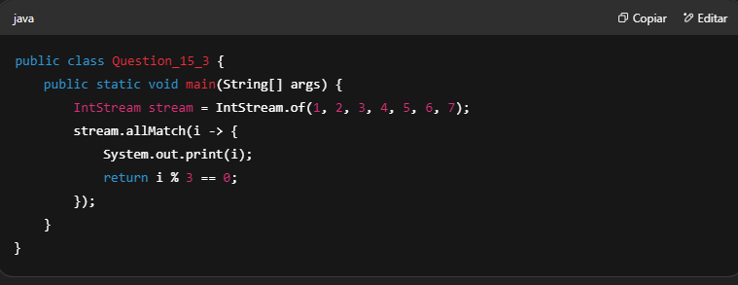

**Qual é o resultado?**

A. 1234567  
B. 36  
C. 1  
D. A compilação falha

**4. Dado:**

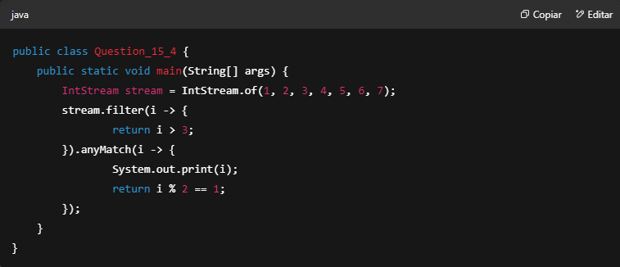

**Qual é o resultado?**

A. 45  
B. 5  
C. 4567  
D. A compilação falha